Titel | Red leaves falling
Tema: | Analyse og fortolkning
Fag: | Dansk
Målgruppe: | 7.-10. klassetrin
Data om læremidlet

Red Leaves Falling, Stairway Foundation, 2009, 23 min.
Filmen kan lånes som dvd på dit CFU, og den kan streames med undertekster via link på www.stairway.dk.

Stairway Danmark er den danske støtteforening for den uafhængige ngo Stairway Foundation, Inc. i Filippinerne. Stairway arbejder for børns rettigheder og mod sexmisbrug af børn i en række lande med udgangspunkt i centret på øen Mindoro syd for Manila.

Red leaves falling er en animationsfilm om trafficking udarbejdet af NGO-organisationen Stairway Foundation som en del af en verdensomspændende kampagne mod trafficking og sexmisbrug af børn. Animationsfilmen er en blandt tre film, som sammen med informationer på foreningens hjemmeside har til hensigt at stoppe sexmisbrug af børn. Foreningen er afhængig af støtte fra privatpersoner, fonde og virksomheder, og det er derfor kampagnens målgruppe.

Denne pædagogiske vejledning lægger op til arbejdet med animation som virkemiddel og analyse og fortolkning af graphic novels.

Faglig relevans i forhold til kompetenceområder i danskundervisningen

Arbejdet med Red leaves falling som animationsfilm, og forståelsen af animation og graphic novels, retter sig særligt mod de kompetenceområder, der knytter sig til analyse og fortolkning.

Opgaven med at analysere og fortolke animation og graphic novels retter sig derfor særligt ind i de mål blandt Fælles Mål i dansk, som handler om kommunikation og fortolkning.

Her er udvalgt tre færdigheds- og vidensmål, men afhængigt af hvordan der i klassen tidligere har været arbejdet med kompetenceområderne og analyse og fortolkning, og hvordan man ønsker at tone sin undervisning, kan andre videns- og færdighedsmål være relevante.

Fortolkning: Undersøgelse

Færdighedsmål
Eleven kan undersøge samspillet mellem genre, sprog, indhold og virkelighed
Vidensmål
Eleven har viden om genre, sprog, symbolik, forfatter, værk og fortæller

Fortolkning: Vurdering

Færdighedsmål
Eleven kan vurdere teksters form
Vidensmål
Eleven har viden om vurderingskriterier vedrørende form

Fremstilling
Færdighedsmål
Eleven kan fremstille større multimodale produktioner
Vidensmål
Eleven har viden om virkemidler, grafisk design og efterproduktion

Ideer til undervisningen
Før I ser filmen
Aktiver elevernes læringsforudsætninger. Etabler en samtale i klassen - enten i grupper eller i makkerpar: Hvilke animationsfilm kender de? Hvad har de ellers set af kampagnefilm? Hvad kendetegner en kampagnefilm?
Vis evt. eksempler på animerede kampagnefilm:
Helt aktuel om plastic og verdenshavene – produceret af studerende: https://www.youtube.com/watch?v=1ZvoiEtO3Go
Og bevæggrundene bag kampagnen:
http://www.dr.dk/nyheder/regionale/midtvest/danske-studerendes-video-hitter-skoleopgave-vist-over-20-millioner-gange#!/00:16
Introduktion til genren
Opstil derefter sammen med eleverne kriterier/kendetegn for, hvad der kendetegner hhv. en kampagnefilm og en animationsfilm. Hvilke filmiske virkemidler anvender animationsfilmen? Hvilke virkemidler anvender kampagnefilmen? Hvad betyder det for filmen, at det er en animationsfilm?

Når I ser filmen
Introduktion af Stairway Danmark
Som det næste introducerer du som lærer Stairway Foundations danske hjemmeside: http://www.stairway.dk/
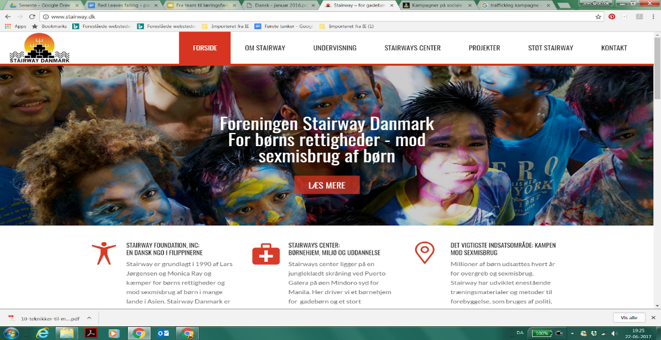

- Fortæl om foreningens arbejde.
- Fortæl om, hvad trafficking går ud på.
- Se Red leaves falling sammen med klassen.
- Ret særligt elevernes opmærksomhed mod den hvide mand ved skærmen og den hjælpende kvinde på gaden.
- Diskuter, hvorfor de to roller er vigtige for kampagnen og historien.

Læg op til at Red leaves falling skal analyseres, så klassediskussionen har den hensigt at alle har forstået kampagnens budskab og de virkemidler, som filmen har - både som kampagnefilm og som animationsfilm.

Læs evt. denne artikel fra Ekko der kort ridser op, hvad der er særligt ved animationsfilm. http://www.ekkofilm.dk/artikler/sa-er-der-tegnefilm/

Efter I har set filmen
Sådan kan du arbejde med filmen i klassen – 2 forslag.
Forslag 1. ( shot-to-shot og producer selv)
- Del filmen op i sekvenser af 3-5 minutter.
- Sæt derefter denne opgave i gang i grupper:
- Analyser klippet. Hvilke virkemidler er der brugt, læg mærke til klipning, lys, stemmeføring, farver, tykkelse på streger, dialoger, handling osv.
- Tag stilling til hvilke af virkemidlerne der understreger budskabet i Red leaves falling

- Grupperne kommer med et løsningsforslag på problematikken omkring trafficking ved enten at producere :
- a, en plakat eller b,en kortfilm/trailer på max 30 sek eller c. digital bog ( comic strip)
- Husk at minde eleverne om at blive i genren . Stil kriterier op for opgaven , f.eks:
- Skal svare på spørgsmålet ” hvordan forhindrer vi trafficking”
- Skal have tydelige genrekendetegn. Opstil disse.
- Du finder ressourcer til produktion her : http://www.appstilopgaven.dk/
- Fremlæggelse med vægt på kriterier. Du kan f.eks:
- Lade eleverne fremlægge for hinanden og lave feedbackgrupper der giver feedback på baggrund af kriterierne
- Lave en udstilling hvor alle produktionerne er præsenteret og hvor eleverne selv har peget på hvordan de har opfyldt kriterierne
- Lave en padlet ( du finder link og pædagogisk vejledning til brugen af padlet her http://www.emu.dk/modul/padlet-i-den-faglige-undervisning ) hvor eleverne får samlet deres fælles produktioner.
FORSLAG 2 til arbejdet med filmen
- Lad eleverne lave en skriftlig analyse af filmen . Brug analysemodellen fra Filminstituttet eller fra link længere oppe.
- Lav en klassediskusion om filmens budskab, virkemidler og afsender-modtager
- Lad eleverne lytte til en valgfri podcast om animationsfilm https://itunes.apple.com/dk/podcast/tegnefilmpodcasten/id439998671?l=da&mt=2
- Eleverne skal nu lave en ”anmeldelse” af den tegnefilm, de har hørt om ved at beskrive tegnefilmen udfra: Genretræk, tid, sted, miljø, personer, budskab.
Tillægsopgave for de hurtige:
- Lav en filmplakat ( f.eks i https://www.canva.com/) kun ud fra det du har hørt i podcasten.
- Tjek bagefter om du har ramt genren rigtig ved at google tegnefilmen og filmplakaten.

Eleverne kan hente hjælp på denne hjemmeside om filmiske virkemidler http://filmcentralen.dk/grundskolen/filmsprog/filmiske-virkemidler

Tegn på læring

Eleverne kan beskrive filmens budskab
Eleverne kender animationsfilmens genretræk
Eleverne kan identificere forskellige virkemidler i kampagnefilmen
Eleverne kan diskutere virkemilders betydning
Eleverne kan omsætte viden til egenproduktion
Eleverne kan give konstruktiv feedback baseret på kriterier for opgaven.

Supplerende materialer

Følgende er forslag til supplerende materialer, der evt. kan lånes på dit lokale CFU.
Hvis du i klassen ønsker at arbejde videre med animation, men som graphic novel findes der på CFU en graphic novel der hedder ” Elin under havet”

”Elin under havet” handler om en pige som bliver udsat for et seksuelt overgreb. Der kan arbejdes tematisk med grafiske virkemidler og grafisk novelle, og med emnerne : Overgreb, ensomhed, identitet og relation, samfund.

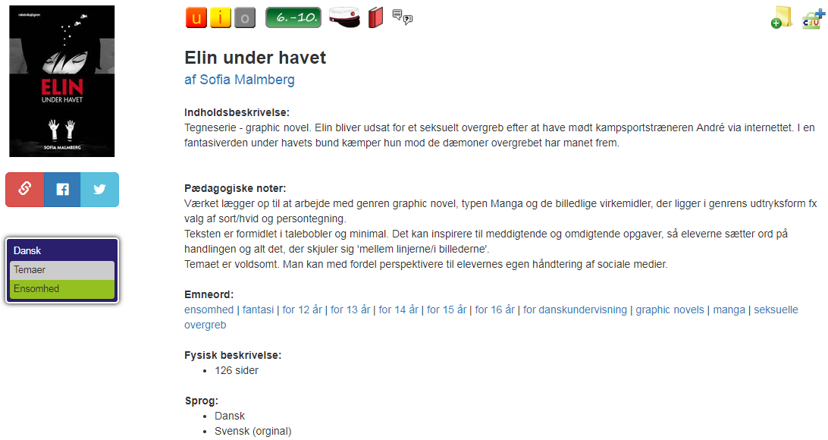

Ønsker du at arbejde mere med grafiske noveller , anbefales Patrick Ness ” Monster”, der også er filmatiseret og en del af ”Med skolen i biografens” program 2017/18 og har titlen ”7 minutter over midnat”.

